あなたの好きな風景を探そう～景観発見＆まちづくり「体験体感ツアー」

「英彦山」の自然と歴史と涼しさ満喫ツアー
～添田町が取り組む 歴史的景観の維持と活用を学ぶ旅～
2016年8月26日（金）10：00～17：00開催

各地で取り組まれている、まちづくり・景観づくり活動について学ぶとともに、実際に多くの人の手によってつくられ守られてきた景観を見てみませんか。
職場の仲間と一緒に、御家族で、友人と一緒に、どうぞ御参加ください。

聴こう、学ぼう！
添田町の 歴史的風致維持向上計画 ＆中山間地のまちづくり

数多くの歴史文化遺産のある添田町では、「添田町歴史的風致維持向上計画」を策定し、国から認定（全国で４６番目）を受け、英彦山を核とした歴史文化遺産を守りつつ、それらを活用したまちづくりが動き出しています。すでに行われている取り組みや見えてきた成果、今後の計画と併せて、定住促進などの中山間地での“まちづくり”について、町の担当者から話をうかがいます。

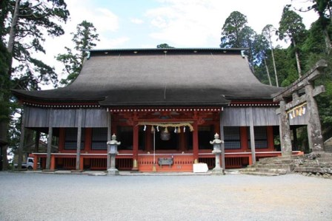
英彦山神宮奉幣殿
英彦山の風景を
空中から＆歩いて楽しもう！

添田町のまちづくりの「核」である英彦山。
再建400年を迎えた奉幣殿まではスロープカーであがり、下りは800ｍの石段の参道を歩きながら、添田町観光ガイドボランティアのガイドで、英彦山の風景を楽しみます。
※希望する方は下りもスロープカーに乗れます。

石段の参道
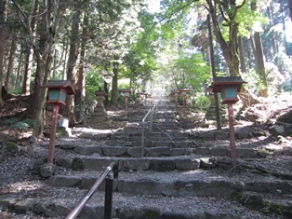
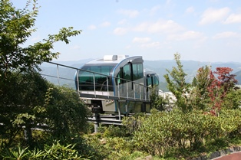
スロープカー

主催 ： 福岡県都市計画協会
福岡県美しいまちづくり協議会、福岡県
地元コーディネート団体 ：添田町
協力：添田町観光ガイドボランティア
参加費無料！
(昼食とスロープカーは別途)
開催日 2016年8月26日（金）（小雨決行）
■集合：JR新飯塚駅 10：00集合
博多 8：58発―新飯塚9：44着 黒崎 9：05発－新飯塚9：55着
■ルート：ＪＲ新飯塚駅から貸切バスに乗車
おススメ！
→ 添田町役場でまちづくり・景観研修会
→ しゃくなげ荘で昼食 （ヤマメのからあげ定食 または 天ぷら定食 各1,000円）
→ 幸駅からスロープカー乗車（520円）→ 英彦山神宮奉幣殿参拝
→ 石階段約800ｍの参道を下りながら散策 （下りもスロープカーに乗る方は往復700円）
■解散：JR新飯塚駅 17：00ごろ

◆歩きやすい靴でご参加ください。
◆お申込み 先着順で受け付けます（定員40名）。 最終締切 8月22日（月）15時
※ ツアーの模様は、平成29年5月開催予定の第11回福岡県景観大会の会場や、美しいまちづくり協議会ホーム
ページhttp：//www.b-machi.netで紹介します。
体験体感ツアー事務局（男女・子育て環境改善研究所内）TEL092-718-8010 FAX092-718-8011

